МЭРИЯ ГОРОДА НОВОСИБИРСКА

ПОСТАНОВЛЕНИЕ

От 24.05.2017 № 2391

О проекте межевания территории, предназначенном для размещения линейного объекта инженерной инфраструктуры местного значения – реконструкция объекта «Участок водопровода Д 200/300 мм протяженностью 0,18 км по ул. Владимировской (водовод от Красного проспекта по ул. Фабричной, ул. Владимировской до клуба Кирова, инв. № 3964) с увеличением Д до 400 мм», в границах проекта планировки центральной части города Новосибирска

В целях определения местоположения границ образуемых и изменяемых земельных участков, с учетом протокола публичных слушаний и заключения о результатах публичных слушаний, в соответствии с Градостроительным кодексом Российской Федерации, решением Совета депутатов города Новосибирска от 21.05.2008 № 966 «О Порядке подготовки документации по планировке территории города Новосибирска», постановлением мэрии города Новосибирска от 30.10.2013 № 10239 «Об утверждении проекта планировки центральной части города Новосибирска», руководствуясь Уставом города Новосибирска, ПОСТАНОВЛЯЮ:
1. Утвердить проект межевания территории, предназначенный для размещения линейного объекта инженерной инфраструктуры местного значения – реконструкция объекта «Участок водопровода Д 200/300 мм протяженностью 0,18 км по ул. Владимировской (водовод от Красного проспекта по ул. Фабричной, ул. Владимировской до клуба Кирова, инв. № 3964) с увеличением Д до 400 мм», в границах проекта планировки центральной части города Новосибирска (приложение).
2. Департаменту строительства и архитектуры мэрии города Новосибирска разместить постановление на официальном сайте города Новосибирска в информационно-телекоммуникационной сети «Интернет».
3. Департаменту информационной политики мэрии города Новосибирска в течение семи дней со дня издания постановления обеспечить опубликование постановления.
4. Контроль за исполнением постановления возложить на заместителя мэра города Новосибирска – начальника департамента строительства и архитектуры мэрии города Новосибирска.
Мэр города Новосибирска | А. Е. Локоть

Гальянова
2275008
ГУАиГ
Приложение
к постановлению мэрии
города Новосибирска
от 24.05.2017 № 2391

ПРОЕКТ
межевания территории, предназначенный для размещения линейного объекта инженерной инфраструктуры местного значения – реконструкция объекта «Участок водопровода Д 200/300 мм протяженностью 0,18 км по ул. Владимировской (водовод от Красного проспекта по
ул. Фабричной, ул. Владимировской до клуба Кирова,
инв. № 3964) с увеличением Д до 400 мм», в границах
проекта планировки центральной части
города Новосибирска

Чертеж межевания территории (приложение).

_____________

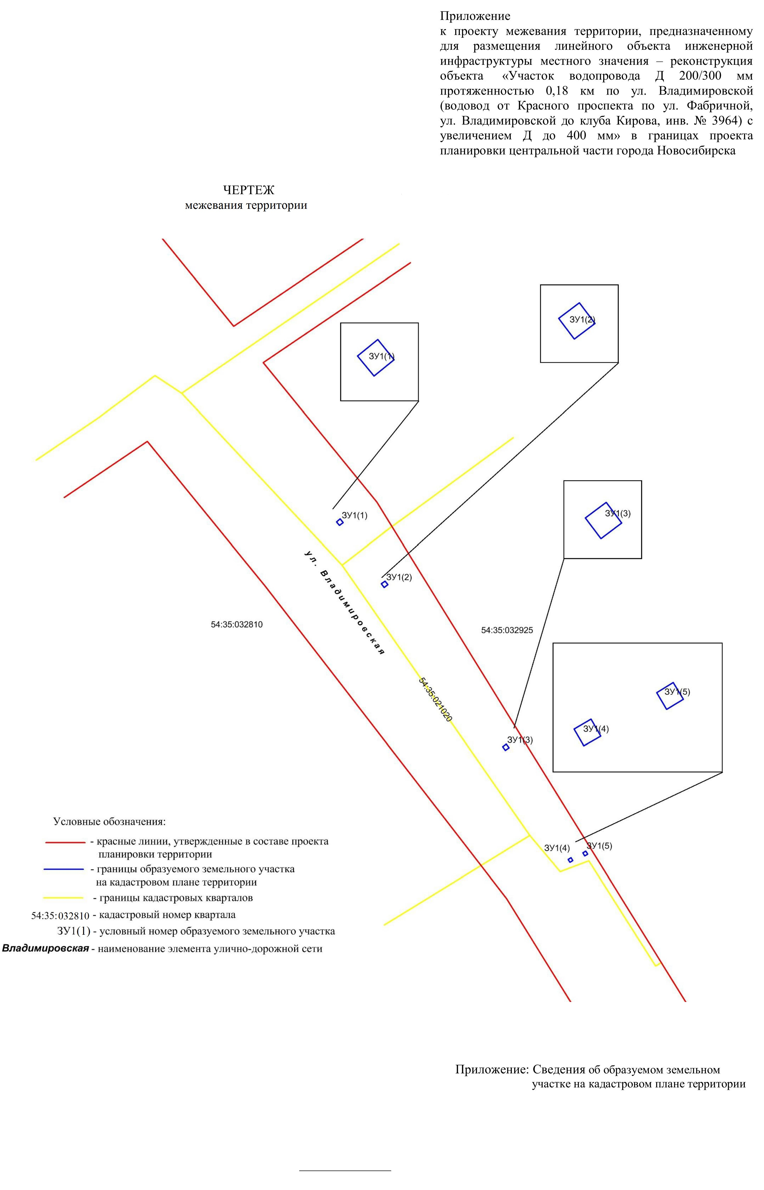
Приложение
к чертежу межевания территории

СВЕДЕНИЯ
об образуемом земельном участке на кадастровом плане территории

Условный  номер  земельного участка на чертеже | Учетный  номер  кадастрового квартала | Вид разрешенного  использования образуемого земельного участка  в соответствии с проектом  планировки территории | Площадь земельного участка,  га | Адрес  земельного  участка

1 | 2 | 3 | 4 | 5
ЗУ 1 | 54:35:000000 | Коммунальное обслуживание | 0,00165 | Российская Федерация, Новосибирская область, город Новосибирск, ул. Владимировская, (24/3)
 | Итого: |  | 0,00165
____________

